Escola Municipal de Educação Básica Alfredo Gomes.
Diretora: Ivania Nora
Assessora Técnica Pedagógica: Simone Carl
Assessora Técnica Administrativa: Tania Nunes
Turma: 3º ano

Professora: Ana Caroline Antunes de Oliveira
Data: 29/06

Atividade de artes: Festa Junina
A famosíssima Festa Junina é celebrada em praticamente todas as escolas do Brasil a maior festa popular brasileira. O mês de Junho une as comemorações de São João, Santo Antônio e São Pedro, formando uma das manifestações de religiosidade brasileiras que não segue uma só tradição. Só não pode faltar fogueira, quentão, quadrilha e paçoca etc...
As Bandeirinhas de Festa Junina vem sendo colocada nas festas desde quando elas surgiram, pois elas na verdade enfeitam e decoraram as festas, trazendo muita alegria, felicidade e harmonia entre as pessoas, elas são sempre muito bem coloridas e estão sempre em grandes quantidades. Elas são uma das decorações mais importantes destes dias tão especiais.
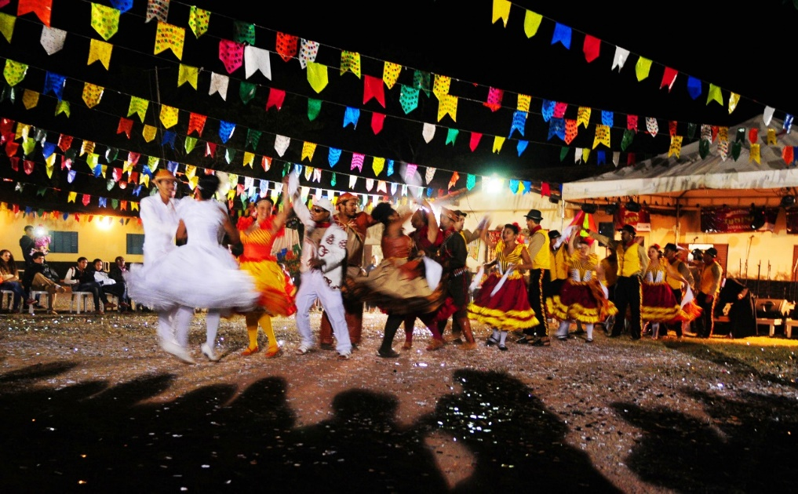

ALFREDO VOLPI
Na história da arte temos um artista chamado Alfredo Volpi, ele pintou várias telas com o tema de bandeiras, agora vamos conhecer um pouco sobre esse artista e algumas de suas obras.
Alfredo Volpi nasceu na Itália e veio para o Brasil com um ano de idade. Desde pequeno gostava de misturar tintas e criar novas cores. Foi considerado pela crítica como um dos artistas mais importantes da segunda geração do modernismo. Uma das características de suas obras são as bandeirinhas e os casarios. Morreu aos 92 anos, em 1988, em São Paulo.
Algumas das obras do artista:
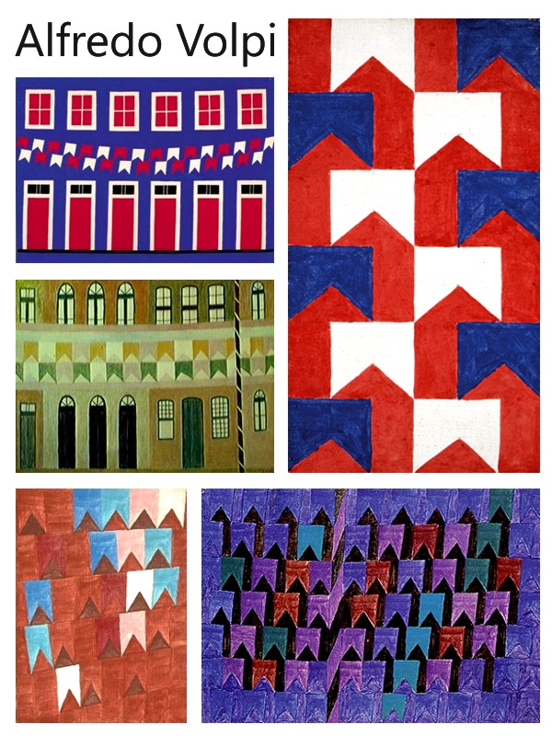

ATIVIDADE: Escolha uma das obras acima do artista Alfredo Volpi e produza uma releitura deixe bem colorido e cheio de bandeirinhas igual as obras do artista.
(EXEMPLOS DE RELEITURA)
